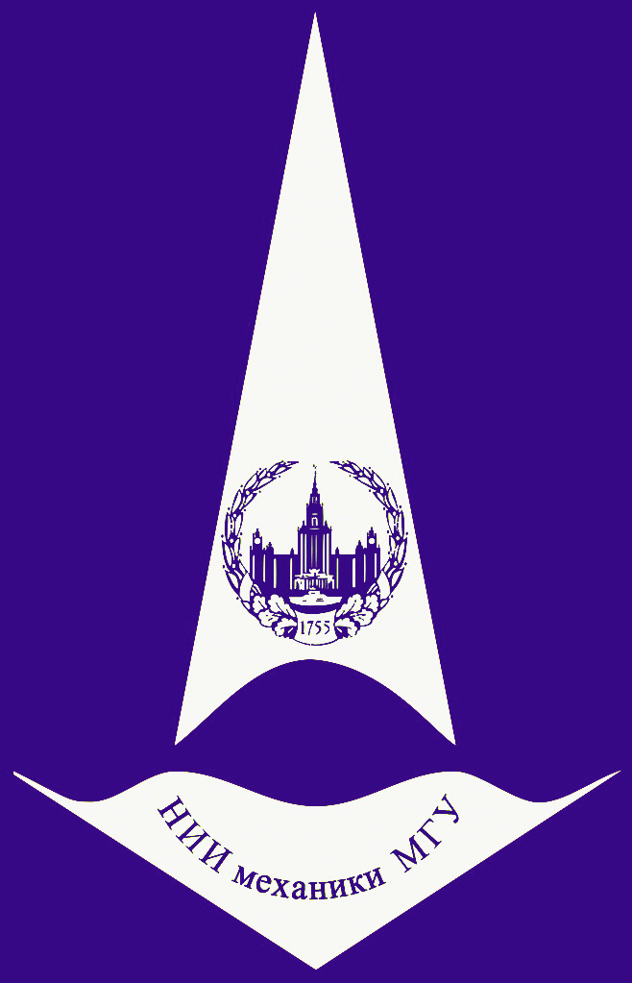
Видеосеминар по аэромеханике
21 мая конференц-зал в 11:00
2019 корп. №8
РАЗВИТИЕ ИДЕЙ АКАДЕМИКА
В.В. СТРУМИНСКОГО В ОБЛАСТИ АЭРОДИНАМИКИ И МЕХАНИКИ НЕОДНОРОДНЫХ СРЕД
(online - трансляция из НИИМ МГУ)
Докладчик: | Бошенятов Борис Владимирович (ИПРИМ)
bosbosh@mail.ru
Семинар проходит в режиме телемоста ЦАГИ-ИТПМ СО РАН-СПбПУ-НИИМ МГУ

